专注智能小家电开拓市场新需求 利仁科技成功在A股主板上市
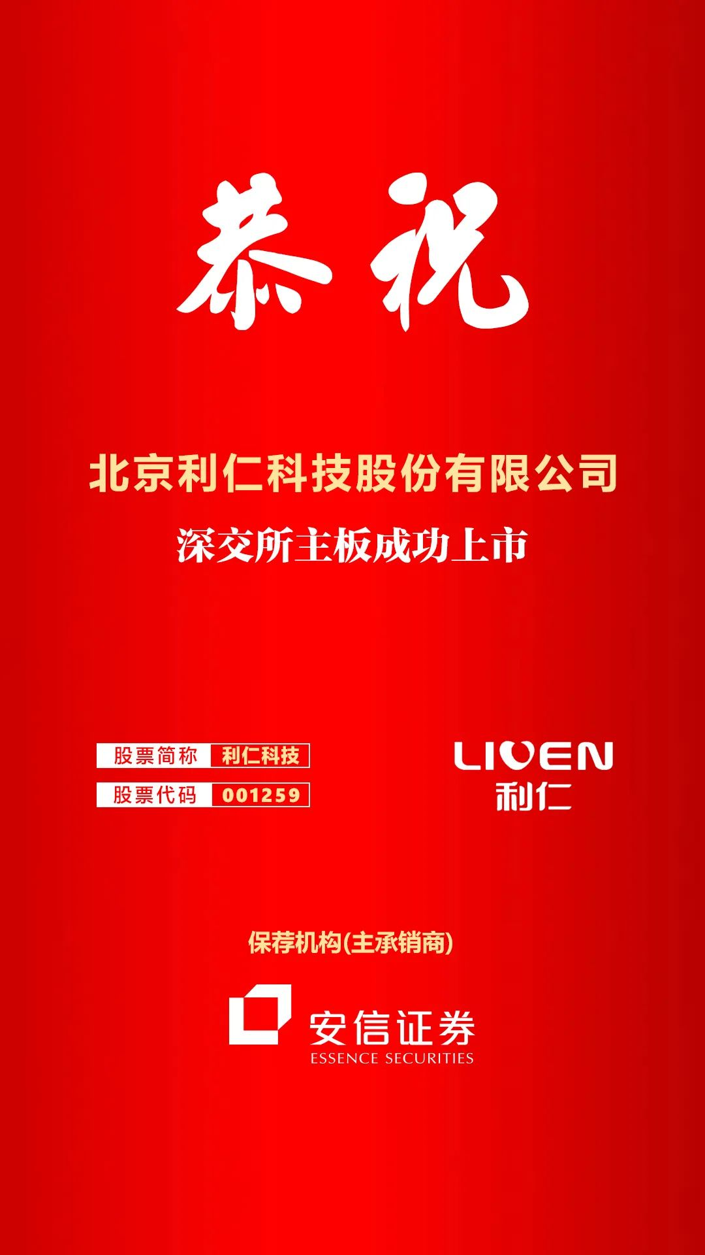
中国上市公司网/文8月31日，北京利仁科技股份有限公司(股票简称：利仁科技;股票代码：001259)成功在深交所主板上市。此次IPO，利仁科技共发行股票1848万股，募资净额3.25亿元，将用于小家电技改扩产项目、信息化建设项目，以及补充流动资金等项目。作为中国电饼铛行业的龙头企业，利仁科技此次登陆深交所主板，将促进公司核心业务继续高速成长。公司将紧随小家电产品智能化的发展趋势，加大人机交互及设备互联互通等领域技术的研发投入，推动智能化产品的普及程度，不断提升消费者体验。

深耕小家电领域积极开拓海外市场
资料显示，利仁科技是国内首台电饼铛的创造者，致力于小家电产品的研究与开发，成立至今获得了160多项专利技术。目前，公司已实现对天猫、京东、拼多多、唯品会、苏宁易购等线上平台的全覆盖，并建立了线下门店体系，2020年销售额近9亿，市占率排名前三。据悉，利仁科技主要产品为电饼铛、电火锅，两者共占约95%的份额，但为扩充产品品类、扩大新品类的市场占比，公司还根据市场需求推出空气炸锅、养生壶、智能美食料理机、加湿器、破壁料理机、养生壶、磨粉机、和面机、绞肉机、菜馅机、烤串机等多个系列二百多个型号。目前，公司通过“直销+代销+经销+电商平台”模式开拓业务，将销售链条辐射全国各个地区。在线下，国内拥有500余家经销商，但因为电饼铛和电火锅在传统性能上更满足北方居民的生活习惯，所以利仁着重覆盖中国北方所有大、中、小超市及家电卖场，并通过其他品类辐射全国。同时，公司积极拓展东南亚及欧美市场，包括美国、英国、韩国、日本、新加坡、加拿大和澳大利亚等，根据各地区的饮食习惯和需求，制定产品功能和服务内容，将空气炸锅出口韩国、煎蛋铛出口日本等，其中加拿大是利仁电器在北美市场的重要组成部分，其各城市内均有分销商，电饼铛和料理机在全境销售。
资产质量大幅向好 盈利水平持续上升
招股书显示，利仁科技近年来的业绩表现也十分亮眼。2018年—2021年，公司经营业绩持续增长，营业收入分别为48,848.49万元、52,387.60万元和72,170.31万元、65,514.52万元，业绩呈现快速增长态势。此外，公司在业绩增长之下，其盈利水平也大幅提升。上述同期，公司实现净资产收益率分别为8.03%、23.53%、35.03%、19.96%，可见其盈利水平呈现翻倍上升态势，这也为公司未来的扩张提供了坚实的财务基础。不仅如此，公司资产质量也呈现持续向好态势。上述同期，公司经营性现金流净额从2018年的-3931万元上升至2021年的1.16亿元，现金流持续保持净流入。同时，公司合并后的资产负债率从2018年的59.39%下降至2022年6月底的29.45%，至此公司流动比率高达3.19，几乎没有流动性压力及债务风险。而根据公司披露的最新报表，利仁科技2022年上半年实现营业收入3.35亿元、归属净利润3624万元，同比分别增长1.95%、6.47%，营收和净利润继续保持增长趋势。

小家电市场前景广阔 科技创新助力产品升级
作为中国电饼铛行业的龙头企业，北京利仁科技秉承着“仁者安仁、知者利仁”的孔子文化，以不断向消费者推出精致、创新、健康的小家电产品为己任，努力为消费者提供更好、更便捷的厨房生活解决方案。公司通过技术的升级、人性化的产品，让烹饪变得更轻松。利仁科技一直注重小家电产品的研究与开发，以研发生产民用小家电为核心内容，研发领域向市场细分领域聚焦，成功构筑了小家电研发领域专业化的研发人才队伍、知识体系和研发平台。成功研发推出多款快捷、方便、安心、好质量的小家电产品。公司研发实力雄厚，多项技术研究处于国内先进水平，多年来坚持培育和发展自主创新能力， 潜心研究和开发新产品、新工艺，建立了由原始创新、集成创新、开放创新、持续创新组成的创新体系公司现拥有研发人员120余人，百分之九十为本科及以上学历，其中专职研发人员共85人。公司除依靠自身力量进行独立研究开发外，还与科研机构广泛开展研究合作。目前，公司多方位、多层次、宽领域对外交流合作的格局已基本形成。与此同时，利仁科技已连续九年通过IS09001国际质量体系认证，为公司今后的发展提供了有力支持，同时也标志着利仁质量管理体系更加规范化，逐步与国际水平接轨。自2001年起，规定连续10年荣获北京市著名商标等荣誉，连续7年被北京市工商行政管理局授予“守合同重信用”企业，2015年并获得驰名商标，十余年专业研发与制造，铸就利仁卓越品质保证，并获得数百项发明、外观、实用新型等专利技术。有数据显示，2020年我国厨房小家电市场规模达2000亿级，近年来始终保持10-15%的年增长，呈现“大品牌三足鼎立、新品牌不断涌入”的局面;创新品类广受消费者欢迎，如破壁料理机单品类年销售额就超过百亿，同比增速高达50%。正因如此，小家电行业已成为风口，但较低的智能化水平限制了行业更快步入健康的发展轨道。基于此，利仁科技和涂鸦智能达成合作，借助涂鸦智能IoT开发平台快速抓住风口，打造小家电行业智能化生态，抢占全球市场先机。此次上市成功，利仁科技将在资本和技术上得到全面升级，未来公司将在智能小家电市场上不断创造新品，再创佳绩。

